

La croix du bûcheron

Outils :
Deux baguettes de 20 cm.

Maintien :
Baguette verticale bien perpendiculaire à la baguette horizontale.
Visée avec un œil.

Position :
Base de la baguette verticale au pied de l’arbre.
Haut de la baguette verticale au niveau de la mesure en hauteur de l’arbre.

Résultat :
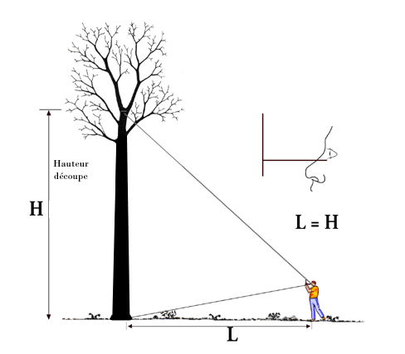
La distance L correspond à la hauteur mesurée H.

